§ 3.2 Идентификация источников периодических радиосигналов

Рассмотрим сначала возможности чисто временного корреляционного анализа при решении поставленной задачи. Результаты этого анализа не зависят от наличия данных о частотном спектре пачки ФИ, которые в некоторых случаях вообще отсутствуют.
Введенное гистограммное представление ДАКФ предполагает его программную реализацию. Это позволяет оптимизировать представление использованием следующего алгоритма.
Пусть число ФИ в окне анализа N≥3. Построим гистограмму отношений K(T,2ΔT) в виде массива столбцов Г_{m} с ненулевым содержимым, сопоставив каждому столбцу некоторое значение параметра T=Т_{m}. Ненулевое отношение отправляется в столбец Г_{m}, если T∈(T_{m} – ΔT, T_{m} + ΔT). Если в гистограмме не находится столбца, удовлетворяющего данному условию, то к ней добавляется столбец с T_{m}=Т и содержимым n_{m}=1. Если же такой столбец находится, то его содержимое n_{m} увеличивается на 1, а параметр T_{m} модифицируется по формуле

${ T}_{m}≔\frac{\left(n-1\right)T_{m}+T}{n}.$ (3.2.1)

Выражение (3.2.1) вычисляет среднее арифметическое величин T. Кроме величин T_{m} для каждого столбца гистограммы рассчитывается дисперсия σ² временных интервалов |T−T_{m}| по аналогичной (3.2.1) рекуррентной формуле. Дисперсия дает оценку ширины линии временного спектра. Числа n_{m} характеризуют интенсивность линий. Таким образом, в каждом столбце содержится тройка (T_{m}, n_{m}, σ_{m}).
В качестве априорных данных в рассматриваемой задаче обычно задается интервал минимальных и максимальных периодов повторения [Т_{пmin} ,Т_{пmax}]. Это позволяет отсеять из анализа пары ФИ, если t_{j} – t_{i} $∉$ [Т_{пmin} ,Т_{пmax}]. Если t_{j} – t_{i} >Т_{пmax}, то отсеиваются все пары (k,i), k ≥ j при фиксированном i. Априорные данные могут быть заданы и в виде списка линий временного спектра, которые играют роль гребенки фильтров во временной области. В этом случае ДАКФ строится последовательно приоритетным выбором коррелирующих интервалов t_{j} – t_{i}. Вначале строится столбец ДАКФ, удовлетворяющий первой линии списка, затем второй и т.д. Априорные данные позволяют существенно сократить объем вычислений ДАКФ и увеличить адекватность анализа сложных образов радиоконтактов.
Пусть некоторый источник излучает простой строго периодический импульсный сигнал. В процессе тропосферного распространения и преобразования в приемнике идеальный образ этого сигнала – прямоугольная, строго периодическая пачка одинаковых радиоимпульсов – трансформируется в цифровой образ радиоконтакта, отличающийся от идеального по следующим показателям:
- нарушается строгая периодичность, как результат воздействия среды, шума и ограниченной точности измерений моментов времени прихода ФИ. Для учета этого фактора введем параметр ΔT максимально допустимого отклонения интервалов между ФИ от периода повторения Т_{п} (строб по периоду). Значение ΔT может быть выбрано из физических расчетов и технических характеристик системы распознавания;
- нарушается постоянство несущей вследствие воздействия тех же факторов, а также эффекта Доплера. Более того, возможно вообще отсутствие достоверных измерений несущей F_{i} в некоторых ФИ или даже во всех. Для учета этого фактора введем параметр ΔF максимально возможного отклонения величин F_{i} от несущей F_{н} (строб по частоте) и признак «достоверность F_{i}». Значение ΔF также может быть выбрано из физических расчетов и технических характеристик системы распознавания;
- длительности импульсов τ_{i} не остаются постоянными по причинам, рассмотренным выше. Возможны дробления импульсов на несколько более коротких вследствие интерференции, переотражений и т.п. Учет этого фактора, в принципе, также можно произвести введением некоторого строба Δτ, но его целесообразность менее очевидна, чем введение стробов ΔТ и ΔF. Здесь этот строб не используется;
- амплитуды импульсов А_{i} также не остаются постоянными, как следствие взаимодействия ДН антенн, причем закон их модуляции не может считаться известным в общем случае;
- часть радиоимпульсов и соответствующих им ФИ могут выпасть из образа;
- часть ФИ могут быть ложными.
Пусть в окне анализа оказывается образ радиоконтакта с таким источником и построена его ДАКФ. На рис. 3.2.1 представлена временная диаграмма образа из N=14 ФИ. Из 20 импульсов эталонного образа выпали импульсы с номерами 3,7,11,12,15,17.

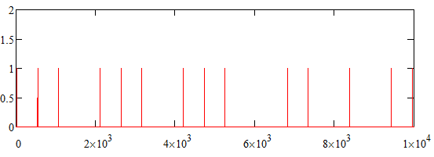
Рис. 3.2.1 Временная диаграмма образа радиоконтакта
с периодическим ИРИ

Выстроим столбцы ДАКФ по возрастанию величин T_{m}. На рис. 3.2.2 показан начальный участок графика величин n_{m}(T_{m}) ранжированной ДАКФ образа на рис. 3.2.1.

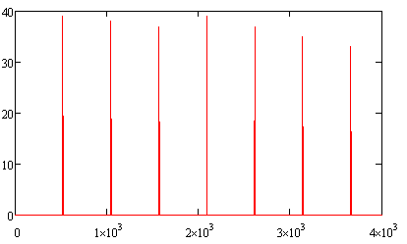

Рис. 3.2.2 Начальный участок графика величин n_{m}(T_{m})
ранжированной ДАКФ образа на рис. 3.2.1.

Нетрудно заметить, что если искажения эталонного образа состоят лишь в выпадении отдельных ФИ, то сохраняется основной признак АКФ периодического сигнала: «линии временного спектра образуют ряд величин T_{m}, кратных минимальной величине T₁». Естественно выдвинуть гипотезу: «T₁ есть истинный период сигнала». Для эталонного образа n₁=N-1 и это максимум для чисел n_{m}. Если в результате интерференции происходит дробление некоторого радиоимпульса, то это приводит к увеличению числа n₁. Если происходят выпадения отдельных ФИ, то максимум чисел n_{m} уже не обязательно есть n₁. Это видно на рис. 3.2.2, где n₁= n₄. Очевидно, что если выпадения происходят с высокой вероятностью, то max{n_{m}} переместится на некоторый кратный T₁ период T₊. Например, если выпадут все ФИ через один, то естественной окажется гипотеза «2T₁ есть истинный период сигнала». Подобные ситуации приводят к отмечавшемуся ранее эффекту «размножения целей с кратными периодами». О борьбе с этим эффектом будет говориться в Главе 5. Здесь же будем полагать, что отношение сигнал/шум достаточно велико и число n₁ остается максимумом чисел n_{m}.
Допустим теперь, что в промежутках между сохранившимися ФИ эталонного образа возникло некоторое число ложных ФИ. Если пренебречь интерференцией ложных и эталонных ФИ, то эти события не нарушают «старых» отношений K(T,2ΔT). Для сигналов с большой скважностью это утверждение обоснованно в силу малости задаваемой плотности потока ложных тревог на этапе обнаружения сигналов (см. §2.6). В указанных условиях возможно появление линий временного спектра с параметрами T_{m}<T₁, что нарушает состоятельность выдвинутой гипотезы. Модифицируем ее следующим образом: «T₊ есть истинный период сигнала, если n₊ - единственный максимум n₊=max{n_{m}}. Если максимум не единственный, то T₊=min{T_{k}}, где {T_{k}} множество столбцов ДАКФ таких, что n_{k}=max{n_{m}}».
Произведем редукцию массива ФИ в окне анализа следующим образом:
- пометим все ФИ в парах, для которых истинны отношения K(T_{k},2ΔT);
- вынесем все помеченные ФИ в отдельный массив-образ.
Новый образ будем рассматривать как результат преобразования эталонного образа рассмотренными выше видами искажений. Редуцированный образ подвергнем повторно процедуре обнаружения, т.е. проверим гипотезу «в окне анализа находится образ шума», методами Главы 2. При одобрении этой гипотезы принимаем и гипотезу «в окне анализа находился образ радиоконтакта с единственным источником периодического радиосигнала с периодом повторения T₊». Если первая гипотеза отвергается, то редуцированный образ снова подвергается обработке, начиная с построения его ДАКФ. Процесс редукции заканчивается, когда редуцированный образ идентифицируется как образ шума. Выделяемые в процессе редукции образы подвергаются обработке с целью вычисления основных черт портрета ИРИ.
Описанный процесс последовательной редукции принятого образа может быть применен как общий принцип анализа. При этом оказывается необходимым модифицировать его линейный характер, допустив одновременное выдвижение нескольких параллельных гипотез. Это очевидно уже при расширении множества Ξ вобулирующими сигналами таблицы 2.2.1. В этом случае необходимо параллельное построение ряда ДАКФ с разными значениями строба ΔТ, покрывающими реально существующие значения коэффициента вобуляции. Cуществуют ИРИ с периодической вобуляцией, идентификация которых также вносит свои особенности в изложенные выше алгоритмы. Рассмотрим это на следующем примере (РЛС ПВО «ОСА»).
На рис. 3.2.3 представлена временная диаграмма излучения зондирующих импульсов на двух несущих частотах F₁ и F₂ с двумя чередующимися интервалами T₁ и T₂, отличающимися друг от друга на ∼20%.

0

t
T₂
T₁
T₂
T₂
T₁
T₁
F₁
F₁
F₁
F₂
F₂
F₂

Рис. 3.2.3 Сигнал с периодической вобуляцией Т₂ =1.2·Т₁

Нетрудно видеть, что здесь выглядят наиболее вероятными сразу три гипотезы:
- имеется один периодический ИРИ;
- имеется два периодических ИРИ с периодами T₁+T₂ и несущими F₁ и F₂;
- имеется один произвольно вобулирующий ИРИ.
Гипотезы упорядочены по убыванию априорной вероятности – наличие сразу двух ИРИ имеет вероятность второго порядка малости по сравнению с наличием одного, а генерация более сложного произвольно вобулирующего сигнала принята менее вероятной, чем простых периодических сигналов. Для оценки гипотез о периодических ИРИ будет построена ДАКФ с узким стробом ΔТ (практически для строго периодических ИРИ достаточно выбирать ΔТ порядка нескольких микросекунд). В построенной ДАКФ максимум интенсивности попадает на линию с периодом вобуляции T_{в}=T₁+T₂. Два следующих максимума интенсивности попадают на линии с периодами T₁ и T₂, причем эти максимумы примерно вдвое ниже главного. Редукция по корреляционному отношению K(T_{в},2ΔT) выделит сохранившиеся эталонные ФИ и будет принята первая гипотеза. Если предварительно провести частотное разделение ФИ, то описываемая временная обработка приведет к принятию второй гипотезы. И наконец, если построить ДАКФ с широким стробом ΔТ, соответствующим коэффициенту вобуляции ∼20%, то редукция приведет к принятию третьей гипотезы с периодом T_{п}∼(T₁+T₂)/2. Однако, наиболее правдоподобным и кроме того точным, здесь следует признать решение о наличии одного ИРИ, но именно с периодической вобуляцией. Действительно, одновременному появлению двух ИРИ с одинаковыми периодами (при отсутствии данных о такой возможности) следует приписать малую априорную вероятность. Принятие третьей гипотезы не позволяет определить «особые приметы» портрета ИРИ, которые резко увеличивают адекватность его идентификации. В качестве такой «особой приметы» портрета введем отношение числа ФИ к числу периодов в образе периодического сигнала

$I_{п}=E[\frac{N}{N_{П}}], N_{п}=\frac{t_{N}-t_{1}}{T_{П}}+1$, (3.2.2)

где E[x] – ближайшее целое к x. Период T_{п} в формуле (3.2.2) понимается как период, ассоциированный с максимально интенсивной линией ДАКФ. Для сигналов с периодической вобуляцией это период вобуляции T_{в} (первая гипотеза). Для простых строго периодических сигналов и сигналов с произвольной вобуляцией это усредненный период T_{п} (третья гипотеза). Параметр I_{п} назовем внутрипериодным индексом образа (ВПИ). При достаточно большом числе периодов вобуляции в образе, ВПИ дает оценку числа импульсов, приходящихся на один период сигналов подобного типа. Для первой гипотезы ВПИ=2. Для строго периодических сигналов и сигналов с произвольной вобуляцией ВПИ=1.
Решающее правило, отдающее предпочтение первой гипотезе, сформулируем так: «при наличии нескольких альтернативных гипотез принимается гипотеза с большим ВПИ».
Рассмотрим еще один вид зондирующих сигналов (РЛС «ФРЕГАТ»).
На рис. 3.2.4 представлена временная диаграмма излучения зондирующих импульсов с амплитудной и частотной внутриимпульсной модуляцией (ВИМ).

0
t
τ₁
F₁
F₃
F₂
τ₂
τ₃
τ₁
τ₂
τ₃
…
F₁
F₂
F₃
T_{k}
T_{п}

Рис. 3.2.4 Сигнал с ВИМ и ВПИ = 3

Зондирующие импульсы образуются тройками импульсов с определенными длительностями, определенными интервалами между ними и своими несущими (реально имеет место амплитудно-линейно-частотная модуляция). При этом сигнал строго периодический с периодом T_{п}. Интервал T_{k} между зондирующими импульсами на порядок длиннее, чем длительность зондирующих импульсов. Нетрудно заметить, что описанная процедура редукции выделит такой сигнал из образа с ВИМ=3. Однако классифицировать такой сигнал как периодически вобулирующий некорректно. Вобуляция в сигналах вида рис. 3.2.3 используется для отсеивания целей РЛС за пределами рабочей шкалы дальности. Поэтому в них периоды повторения отличаются не более, чем на 20-30% и все они превышают параметр T_{мин}. В сигналах вида рис. 3.2.4 внутриимпульсная модуляция используется для придания зондирующим импульсам «особых черт», которые закладываются в согласованный фильтр их опознания. Поэтому интервалы в пределах зондирующих импульсов много меньше T_{мин}. Эти различия хорошо видны в ДАКФ этих сигналов, представленных на рис. 3.2.5. В ДАКФ сигнала с ВИМ боковые линии, соответствующие функции амплитудной модуляции, концентрируются вблизи максимумов kT_{п}. В вобулирующем сигнале они отстоят от максимумов kT_{в} на расстояние, превышающее T_{мин}. Достаточно прозрачный программный анализ первых периодов ДАКФ позволяет разделить рассматриваемые классы, а также определить временные «черты» T_{j} портретов. Анализ групп ФИ, образующих периоды сигналов, позволяет найти и другие черты портрета - τ_{i}, F_{i}, А_{i}. Подробнее об этом анализе говорится в следующем параграфе. Получаемые анализом целых групп ФИ, ассоциированных с одним и тем же ИРИ, портреты радиоконтактов будем для краткости называть формулярами пачек (ФП).

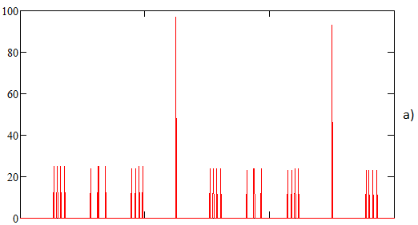
T_{в} 2T_{в}
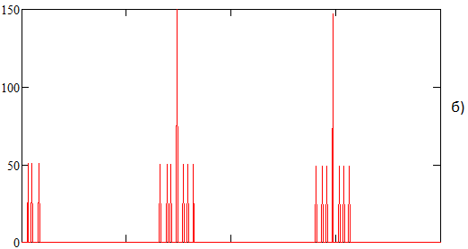
T_{п} 2T_{п}
Рис. 3.2.5 ДАКФ вобулирующего и периодического сигналов с ВПИ=4

Рассмотренные сигналы можно отнести к обобщенным периодическим типам. Они выделяются при редукции с узким стробом ΔТ, ширина которого определяется физикой среды распространения. По «настоящему» вобулирующие сигналы имеют стохастические законы изменения интервалов между зондирующими импульсами. Ширина строба ΔТ для них определяется коэффициентом вобуляции. На рис. 3.2.6 а) и б) представлены ДАКФ такого сигнала, полученные с узким стробом ΔТ и стробом, согласованным с коэффициентом вобуляции соответственно. Естественно, что максимумы ДАКФ с согласованным стробом значительно выше, чем в ином варианте (обратить внимание на вертикальные масштабы на рис. 3.2.6). Этот признак позволяет отдать приоритет гипотезе о вобулирующем сигнале. Следует отметить, что стохастическая вобуляция нарушает монотонное убывание максимумов ДАКФ, сохраняющееся для обобщенных периодических сигналов. Это затрудняет правильный выбор истинного периода сигнала T₊ (среднего распределения интервалов между зондирующими импульсами). Проблема имеет тот же механизм, что и описанный выше эффект «размножения целей с кратными периодами» – стохастическая вобуляция порождает вложенные ложные периодичности. Для ее решения необходимо проверить условия кратности параметров T_{m} в ограниченном списке максимумов ДАКФ их минимальному значению T_{min} и принять T₊= T_{min}. Детально этот вопрос рассматривается в главе 5.

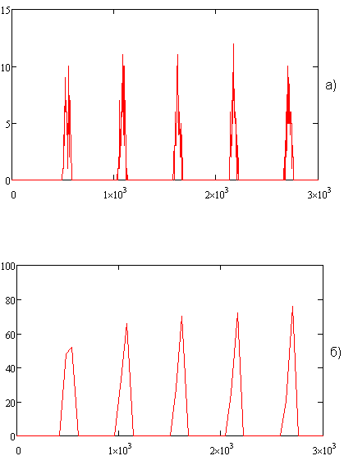

Рис. 3.2.6 ДАКФ вобулирующего сигнала со стохастическим законом
изменения интервалов между зондирующими импульсами

Описанные алгоритмы прошли апробацию на целом ряде действующих систем. Можно резюмировать следующее. Наличие «истинно» вобулирующих сигналов в радиоконтактах с наложением образов, как и возникновение ложных периодичностей вообще, сильно снижает адекватность временного корреляционного анализа. При наличии же только периодических ИРИ с взаимно-простыми периодами удается получить хорошие результаты при разделении до 4-5 источников. На рис. 3.2.7 представлены временная диаграмма радиоконтакта с четырьмя периодическими ИРИ и его ДАКФ. Хорошо выделяются первые четыре линии максимумов, процедура редукции по которым правильно идентифицирует все четыре источника с вероятностью порядка 0,9 при отношении сигнал/шум вдвое выше тангенциального сигнала (см. §2.5).

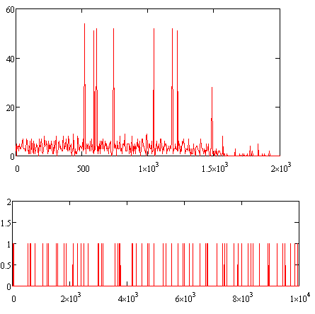
Рис. 3.2.7 ДАКФ и временная диаграмма радиоконтакта
с четырьмя периодическими ИРИ

Возникающие на этапе анализа решения не обязательно считать окончательными. Эти решения, в том числе и ложные, можно сохранить в соответствующей программной структуре. После обработки очередного радиоконтакта эта структура обновляется алгоритмами синтеза радиолокационной обстановки (см. Главу 5). На этапе синтеза удается (иногда радикально) повысить адекватность ее представления статистическими методами.

